H 9η Μαρτίου είναι η ημέρα που η ορθόδοξη εκκλησία γιορτάζει τους Αγίους Σαράντα, και οι περισσότεροι κάτοικοι της πόλης της Κηφισιάς (κυρίως οι παλαιότεροι) ίσως φέρνουν στο μυαλό τους το μοναδικό γεγονός της μετακόμισης του μικρού βυζαντινού Ναού, που στις αρχές της δεκαετίας του 1990 βρισκοταν επι της Λ.Κηφισίας !

Σαν μια τέτοια μέρα σχεδόν, πριν απο 22 χρόνια (7 Μαρτίου 1991), πάρθηκε από το Κεντρικό Αρχαιολογικό Συμβούλιο μια ιστορική απόφαση που υλοποιήθηκε για πρώτη φορά στα ελληνικά χρονικά , κι ίσως τελευταία, στην Ελλάδα.

Η απόφαση αυτή αφορούσε το τολμηρό έργο της μεταφοράς του βυζαντινού ναίσκου των Αγίων Σαράντα στην Κηφισιά, το οποίο μάλιστα χρονολογείται απο το 1562, απο την Λεωφόρο Κηφισίας (βλέπε κατωτέρω φωτογραφία), στην σημερινή της θέση, στην οδό Ζηρίνη έξω απο τον Ιερό Ναό του Αγίου Δημητρίου.

[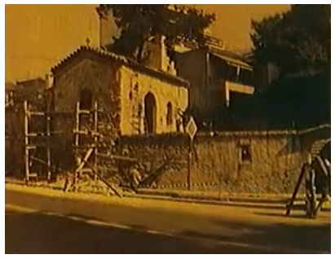](https://kifisiotikanea.files.wordpress.com/2013/03/agioi_saranta-2.jpg)

Την εποχή εκείνη η κατασκευή και διαπλάτυνση της Λεωφόρου Κηφισίας σε εκείνο το σημείο ήταν κάτι παραπάνω απο επιτακτική, καθώς ο δρόμος στένευε επικίνδυνα με αποτέλεσμα μόλις ένα αυτοκίνητο να μπορεί να περάσει καθώς οι δύο λωρίδες κυκλοφορίας γίνοταν μια, στο ρεύμα που οδηγούσε απο το Ζηρίνειο προς την Πλατεία Πλατάνου.

Το μοναδικό αυτό βυζαντινό μνημείο, ήταν μέρος της ζωντανής ιστορίας της Κηφισιάς, και δυστυχώς οι λύσεις που είχαν προταθεί τότε ήταν απο μηδαμινές εως ελάχιστες, με την τεχνική εταιρία που είχε αναλάβει το έργο της διαπλάτυνσης του δρόμου να προβλέπει ακόμα και την κατεδάφιση του !

Στο άκουσμα αυτού του ενδεχόμενου, υπήρξε θύελλα αντιδράσεων και διαμαρτυριών απο τον Δήμο Κηφισιάς, των συλλόγων, αλλά και των κατοίκων της πόλης, που με κύριο αίτημα τους ζητούσαν ο Ναός να μεταφερθεί στον Άγιο Δημήτριο.

Μετά απο μεγάλο αγώνα, ο Δήμος και οι δημότες της Κηφισιάς δικαιώθηκαν κι έτσι το Υπουργείο Πολιτισμού κηρύσσει το Ναό διατηρητέο χρηματοδοτώντας παράλληλα το έργο της μεταφοράς του, εμπνευστής της οποίας ήταν ο γνωστός αρχιτέκτων Δημήτρης Κορρές, κάτοικος Μελισσίων.

Έτσι λοιπόν έπειτα απο εκατοντάδες ώρες συζητήσεων και μελέτης απο τους μηχανικούς της Ελληνικής Τεχνοδομικής, της εταιρίας που θα αναλάμβανε το κολοσσιαίο για τα δεδομένα της εποχής έργο, ορίστηκε η διαδικασία με την οποία θα γινόταν η μεταφορά των Αγ.Σαράντα, με τρόπο τέτοιο που δεν είχε γίνει ποτέ ξανά, καθώς το κτήριο θα έπρεπε αρχικά να ανασηκωθεί (μαζί με τα θεμέλια), να τοποθετηθεί πάνω σε ειδική πλατφόρμα κι εν συνεχεία να κυλήσει πάνω σε ράγες με σκοπό να μεταφερθεί 150 μέτρα πιο πέρα, απέναντι ακριβώς από τον ναό του Αγίου Δημητρίου Κηφισιάς.

Δείτε ιστορικά φωτογραφικά ντοκουμέντα (μέσω του ψηφιακού αρχείου της ΕΡΤ) καθώς επίσης το πολύ ενδιαφέρον ντοκιμαντέρ που πραγματικά αξίζει να το δει κανείς απο την αρχή μέχρι το τέλος !

[](https://kifisiotikanea.files.wordpress.com/2013/03/agioi_saranta3.jpg)Πάνω φωτογραφία, θύελλα διαμαρτυριών είχε ξεσηκώσει η σκέψη και μόνο της κατεδάφισης του Βυζαντινού μνημείου.

[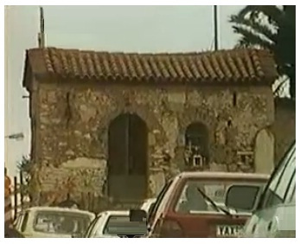](https://kifisiotikanea.files.wordpress.com/2013/03/agioi_saranta4.jpg)Στην πάνω φωτογραφία, φαίνεται καθαρά η εικόνα που αντίκρυζε κάθε οδηγός ΙΧ μπαίνοντας στο κέντρο της Κηφισιάς. Το βυζαντινό εκκλησάκι των Αγ.Σαράντα, παρά τους 4 αιώνες ζωής του, έστεκε εκεί αγέρωχο.

[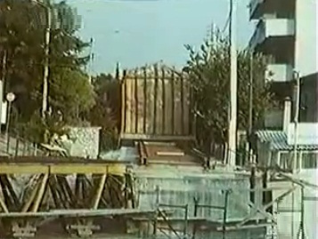](https://kifisiotikanea.files.wordpress.com/2013/03/agioi_saranta6.jpg)Στην πάνω φωτογραφία, η ιστορική μεταφορά του Ναού μπαίνει στο τελικό της στάδιο, και οι Αγ.Σαράντα «ανηφορίζουν» την οδο Ζηρίνη.

[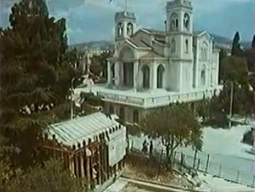](https://kifisiotikanea.files.wordpress.com/2013/03/agioi_saranta7.jpg)Στην πάνω φωτογραφία, μετά απο μήνες αγωνίας, η επιχείρηση της μεταφοράς του Ναού ολοκληρώθηκε επιτυχώς και πλέον βρίσκεται στην νέα του θέση, δίπλα ακριβώς απο τον Ιερό Ναό του Αγ.Δημητρίου.

[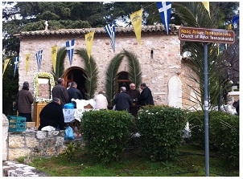](https://kifisiotikanea.files.wordpress.com/2013/03/agioi_saranta-kifisias-3.jpg)

Στην πάνω φωτογραφία, το εκκλησάκι των Αγίων Σαράντα όπως είναι σήμερα, 22 χρόνια μετά την ιστορική του μεταφορά.